
第三章 一个大学教授的师表为人

牛刀初试

该找谁呢？
吴昌荣这时想起了一个人——秦启云。他过去在中南公司609队工作过。当时是冶金部地质司办公室的一位主任。于是在秦启云主任的引荐下。吴昌荣调到了冶金7·21大学。
“7·21大学”到底是什么样的大学呢？“7·21”又是什么意思呢？
原来，“文化大革命”进行到后期，企业专业技术人才由于出身不好或其它政治原因，大都靠边站了。后来“无产阶级革命派”感到，技术上没有人把关不行，就请那些白专道路上的人回来重新工作，但只是利用而不敢委以重用。另外，几年来大学一直停课，没有新的毕业生补充，造成技术人才青黄不接的严重状况。这些，直接影响着“抓革命、促生产”的正常进行。文革后期，各单位根据中央的“7·21”精神，纷纷开办了7·21大学。
这类大学是给自己单位培养人才，从工人中选拔，开卷考试入学也开卷考试毕业，生产中需求什么人才就培养什么人才。大学教室大多设在单位的会议室或职工宿舍的楼上，讲课老师可以是本厂的技术员及工程师，也可以是富有经验的老师傅。学习内容都是生产中急迫要求解决的东西，主导思想为“学以致用”。这样的大学虽说没有学历，基础课水平也不高，但确确实实为当时的技术人才问题起了个缓急的作用。
经历了将近10年的浩劫，冶金地质技术人员已经严重匮乏，在毛主席“7·21”指示下达后，1976年，冶金工业部地质司立刻决定创办冶金地质7·21大学，并迅速进入筹备工作阶段。领导派田雨顺同志负责选址、规划等前期工作。田雨顺家乡在河北省秦皇岛市抚宁县太和寨镇满井村，他打听得知在满井村正好有一处院落，面积有48亩，有几十间房子，是抚宁县县委党校的所在地。这个地方环境十分幽雅，应该说是一个办学、培训的好地方，于是，田雨顺就把这所7·21大学的办学地点选定在了这里。田雨顺可以说是东大分校的第一个奠基人。后来他调到了冶金部第一勘探公司物探二大队。
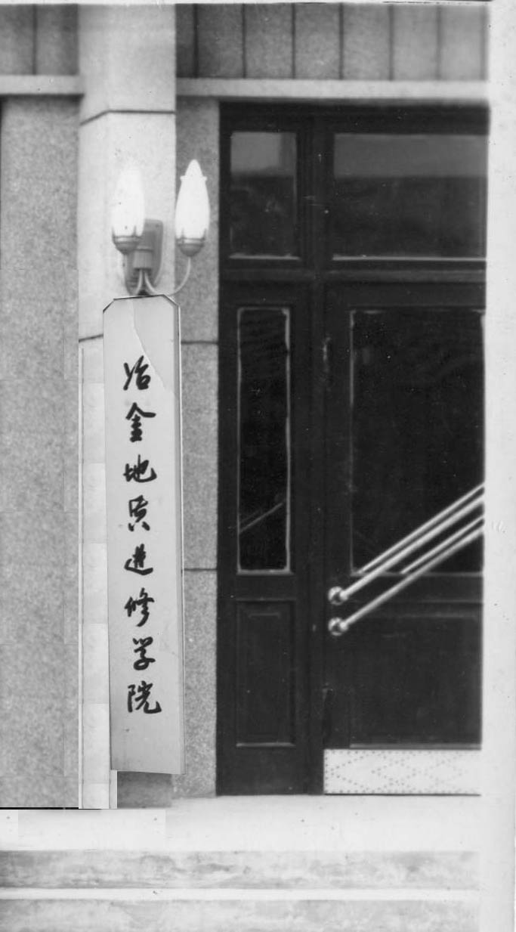
当年的教学楼大门和牌匾
为人师表、诲人不倦曾一直是吴昌荣少年时代的人生目标。在1980年，他当上了教师，开始向继“工程师”之后的第二个人生目标迈进。
1980年12月30日，吴昌荣只身一人，带着一个他多年外出时携带着的背包，在北戴河火车站下车，来到冶金7·21大学正式报到。过了年就是1981年，当时学校里还没有开化探课，所以吴昌荣在1981年没有被安排任课，但被安排了另一个更为复杂的工作，也许这正是对吴昌荣工作能力的考验。也正是这一年，是吴昌荣在教学管理方面牛刀初试、崭露头角的一年。
八十年代初，由于国家建设的需要，地质部开始进行全国地球化学扫面工作，冶金部开始着手成矿区段的地球化学扫面工作。这样，在冶金部各基层地质单位需要一批化探专业人员进行工作。在此之前，冶金部于1973年在桂林举办过第一届化探进修班。这个任务是冶金部地质司地质处下达的，地质处处长是杨尔熙，地质处里主管化探的是刘泉清同志。刘泉清是1962年北京地质学院化探专业本科毕业生；另一个人就是欧阳宗圻，他是冶金部研究所的高级工程师，他们俩提出举办1981年的这次化探进修班，并且他们俩都知道吴昌荣已经调到北方冶金7·21大学，就把任务交给了这所学校，学校就安排由吴昌荣和贾方、吉羊、瓮晓红、林润忠等同志共同组织筹办这次进修班。
任务接下来了，吴昌荣就开始了具体的策划。首先是请谁来讲、讲什么课、讲多长时间等问题，需要一一落实。吴昌荣首先来到北京，到冶金部开了介绍信，然后开始到各个知名的地质类院校和相关单位请老师。精诚所致，金石为开。在吴昌荣和地质处的同志共同努力下，请到了许多国内很有名望的专家、教授，如中国科学院长沙大地构造研究所的陈国达教授、武汉地质学院的翟裕生教授、于崇文教授、张本仁教授、武汉地质学院北京研究生部的曹添教授、韩蔚田讲师、中国地质科学院的谢学锦院士、地质科学院物探研究所的邵跃高级工程师、中国科技大学地球和空间科学系的黎彤教授、北京钢铁学院的何知礼副教授、中南工大地质系的吴延之副教授、广西桂林冶金地质学院的刘成湛副教授、北京师范大学的刘培桐教授、北京大学地质地理系的殷纯嘏讲师、北京大学地质地理系的刘本立讲师、中国地科院情报研究所的吴传壁工程师、北京冶金地质研究所的姜齐节工程师、周宏坤工程师等共计24名化探行业的专家教授。
其次就是确定“讲什么”，这次培训的学员大都是来自基层单位化探第一线的工作人员，而吴昌荣正是从化探第一线上走过来的，所以吴昌荣最清楚该讲什么，在听了冶金部地质司的意见后，吴昌荣初步确定了以下授课内容：现代矿床学理论、成矿大地构造、成岩成矿试验、岩矿相平衡、找矿评价及资源预测方法；现代地球化学理论、热力学基本原理、络合物化学、构造地球化学、元素地球化学、土壤形成理论、元素丰度、区域化探、矿区化探、化探分析及国内外勘查地球化学发展现状与展望等。计划讲授367学时，实际讲授376学时。进修班对全部授课录了音，讲稿汇编成四册，
办事注重长远考虑是吴昌荣的一大特色。为了今后的化探教学工作能够顺利开展，也为了今后能够更有效的举办化探专业进修班，吴昌荣逐个向参与授课的老师索取教案，对于已经有教材的老师，吴昌荣按照他们提供的购买方式把教材买到手；对于没有教材的老师，他们提供便利，按照他们写的讲稿安排印刷；还有一些非常有名望的专家既没有教材，也没有讲稿，完全是即席发挥式的精彩演讲，吴昌荣就安排学校的两名年轻老师负责给他们录音，为此，他特地从北京购买了两台录音机和400盘磁带，专门用于讲课录音，然后按照录音再整理出讲稿，这些教材和讲稿，对这次培训的效果起到了决定性的作用。
吴昌荣在仔细阅读着每一篇讲稿，几乎有些爱不释手，这时候，一个闪光的火花在他的脑海里迸出——何不将这套讲稿加以编辑整理，然后正式出版发行呢？兵贵神速！想好了的事情说干就干。他把这个想法告诉了大家，并亲自带领大家开始对录音讲稿进行进一步地编辑整理，为正式出书做准备。
但是，有些同志持悲观态度，他们认为，区区一个冶金地质7·21大学居然自己编辑出版教材，这是根本不可能的事情！面对这种消极、悲观的态度，吴昌荣又一次想起了主席的诗词——“可上九天揽月，可下五洋捉鳖，谈笑凯歌还。世上无难事，只要肯登攀”，是啊！43岁，正是年富力强、如日中天的时候。那时候的吴昌荣，脑子里面没有“不可能”这个词，他说服了其他同志，带领大家一起夜以继日地工作，功夫不负有心人，几个月后，累计120余万字，一套4册的《现代成矿理论与地球化学汇编》正式出版发行了，这套书第一次印刷使用铅印共印刷了4000套，面向全国发行，很快被一些地质、化探类相关专业的院校当作教材使用。不但扩大了学术交流，推动了勘查地球化学的发展，而且极大地提升了学校的层次，同时也为学校带来了一定的经济效益。而吴昌荣自己，作为这套教材的第一主编，却十分谦虚地把自己的名字放在最后，把其他老师的名字放在前面。
短期进修班这种办学模式，在管理上比正规的全日制教学要复杂得多。单从课时安排上来说，请来的老师都很忙，每个人到来的时间都不一样，吴昌荣就必须按照每个人的具体时间来安排每门课程的课时。很多情况下老师的行程随时在发生变化，于是吴昌荣就得做出相应的课程安排来应对这种临时的变化。同时还要认真讲好自己所讲授的课程。除此之外，他们还要安排老师和学员的饮食、住宿以及旅游，让大家在学习或讲课的同时领略学校所在地——北戴河的迤俪风光。
进修班于一九八一年七月二十日至十月二十日在北戴河秦皇岛冶金地质进修学院圆满完成，历时90天。
吴昌荣负责组织的这次进修班学员共75名，其中工程师20名，助理工程师28名，助教1名，技术员22名，工人和练习生4名。学员中最小的22岁，最大的50岁，平均38.5岁。他们来自全国冶金系统的58个单位，是生产、科研、教学岗位上的骨干力量。
学习期间，吴昌荣看到，学员们克服了各种困难。学习十分认真，非常刻苦。课堂笔记最多者达50万字。每天复习讨论，常至深夜十二点以后。学习期间虽课时集中，负担很重，但大多数学员都表现出强烈的还应知欲望和顽强的学习精神。有的学员带病坚持学习。这也给了吴昌荣很大的精神鼓舞。
进修班结业前对学员进行了开卷考试。90%的学员提交了一篇论文，个别同志写了两篇或三篇文章。在小组交流的基础上，推选16位学员进行大会交流，限于时间关系仅宣读了10篇。论文已引起了冶金部地质局、物探公司业务主管部门和有关科研、生产单位的关注。有的论文所提内容将列入科研项目，有的论文内容将投入生产实践，最后择优选出18篇论文编成专辑作为情报交流，初步显示出学习效果。在小组座谈，大会交流的基础上，由评审小组核定得优秀12人，优良45人，良好17人。
冶金部办“地球化学探矿”进修班的目的是：学习理论，扩大思路，掌握方法，提高技术。吴昌荣认为，进修班的既定目的基本达到了，主要表现在以下几个方面。
首先，学习现代成矿理论，扩大了思路。
在80年代初，矿床学研究进入了新的发展时期，成矿理论研究提高到新的水平。在现代成矿理论的学习中，安排了“成矿大地构造简介及构造地球化学问题”等课程。通过学习，对过去的成矿观点和传统的矿床学思想发生了变化。例如五十年代认为：成矿物质——外来的；成矿时间——后生的；成矿深度——地下的；现代成矿理论认为：成矿物质是多源的即：来自幔源、来自壳源、来自表源、来自宇宙源；矿床形成是多因复成的；成矿时间是多期多阶段的；成矿空间是系列模式式的。学员们在学习了现代成矿理论后普遍反映；增长了知识，扩大了思路，开阔了视野，在未来的找矿工作中，将克服盲目性，增加自觉性，加速从必然王国向自由王国的飞跃。吴昌荣清晰地记得，有的学员说：学了现代成矿理论，不仅能解释许多现象，而且能在理论指导下改进探矿方法，加快找矿步伐。
其次，学习地球化学基础理论，增强了一线化探工作者开展地球化学探矿的信心。
在我国，使用地球化学方法探矿始于50年代初期。冶金系统的化探工作起于56年，也有20多年的历史。经过60年代的发展，70年代的提高，做了大量的工作，获得了一大批化探异常，显示了较好的效果。当前面临的问题是：化探任务增长很快，每年以数以百万计的采样生产和数以千计的异常被发现，年复一年的巨量资料中，掩埋的找矿信息急待发掘，异常评价手段不足，见矿率不高等阻碍了化探工作的发展和找矿效果的提高。为能提高广大化探人员的理论水平，增强找矿信心，进修班特意聘请了张本仁、曹添、黎彤、刘成湛几位教授和其他几位讲师讲授了“有关地球化学找矿的某些基础理论”、“个别元素”、“丰度元素”、“络合物化学”以及热力学基本原理，软硬酸碱理论等。学习后普遍反映说：加强了基础理论，扩大了知识面，往后想问题、看问题、分析问题能更全面，更扎实。例如扩大思路方面，广东学员梁硬干说：“加强基础理论学习，使学员们完成了‘岩体评价’、‘区域化探’、‘原生晕找矿’等几条思路。”又如分析问题更全面更客观方面，福建学员运用所学的地球化学基础理论，写出一篇“为判死刑的斑岩体平反”的论文。正如学员们所说：这次学习的效果体现在结业论文中只是初步的，真正效果将在今后的找矿实践和科学研究中，才能充分显示出来。
第三，通过这次学习，使学员们学习了方法技术，了解了化探发展的现状及发展趋势。
长期在生产第一线的学员，既渴望学习基础理论更迫切需要拿到几套解决问题的方法。为此安排了“包体矿物学”、“矿区化探”“区域化探”“金矿化探”“气体地球化学找矿”及“资源评价方法”等。在邵跃工程师讲授“矿区化探”课时，学习气氛十分活跃，讨论问题非常热烈，不少学员带着自己工作中的难题。与有关老师讨论。有学员的论文中，有多人运用分配系数，包体成份测定及气体地球化学方法解决找矿问题或提出较好的思路。来自生产单位的学员，难得机会了解国内外化探的现状。为此，安排了地科院情报所吴传壁工程师介绍了“勘查地球化学的发展现状”及印发了欧阳宗圻工程师所编“七十年代金属矿化探方法的进展”材料。学员们听讲和看材料后都说很有启发，开阔了眼界。
此外，通过结业考试直接提交了一批成果。
为了检验进修班的效果和学员的成绩，结业前进行了一次成绩考评，写出了60多篇文章，其内容相当广泛。既有理论探讨，亦有方法技术研究。仅方法技术方面就涉及区域化探、矿区化探、金矿化探、岩体评价、成图技术以及岩石地球化学方法，土壤地球化学方法，水系沉积物地球化学方法，气体地球化学方法，景观地球化学方法，构造地球化学方法，温压地球化学方法等在普查找矿中的应用效果或实例。文章涉及多矿种和多类型。不仅有一定的广度，而且有一定的深度和实际价值。部分论文提出了好的思路或设想，已引起有关方面的重视。
最后，本次学习班为广泛交流资料和经验提供了一个论坛。
这次进修班中工程师及助理工程师约占三分之二，他们多是50年代末与60年代中期以前的大、中专毕业生，实际工作20年左右，不仅具有丰富的工作经验，而且带来了丰富的实际资料和工作中碰到的难题。这些同志学习主动，自觉性强。高令奇、赵衍江、刘汉忠等不少年近半百的工程师，通过学习结合讲课内容，利用资料交流的机会，谈出了很多宝贵的经验。受到了进修班的好评。通过交流讨论，产生了互相启发的作用，引起了开阔思路的链锁反应。大家就。再办类似的进修班时，应通知带来更多的资料和难题，加强交流讨论，解决实际问题。
通过学习班，培养了一大批化探事业的新生力量，表明冶金系统的化探事业后继有人。
进修班有三分之一的年轻同志，他们虽然经历短，知识面较窄，但思想活跃，精力旺盛，记忆力强，很多同志刻苦学习，故进步快，提高幅度较大，部分同志也写出了具有一定水平的文章。例如窦晚黎同志一人写了三篇，被推选大会上宣读了“层控火山岩铁矿床化探方法试验结果一文，受到了大家的赞扬，获得了优秀的成绩，从进修班一些年轻人身上，看到了冶金系统化探事业是后继有人的”。
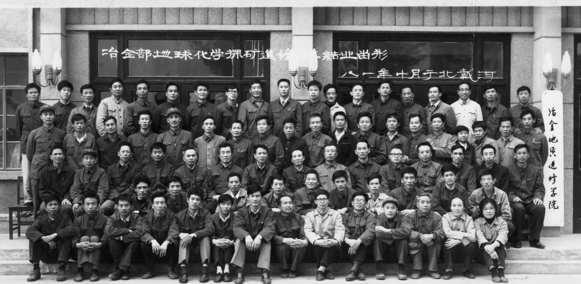
1982年，北方冶金7·21大学改名为冶金地质职工大学。
由于1981年成功地举办了冶金部化探学习班，冶金职工大学的知名度也相应地提高了许多，在1982年，冶金部黄金会战指挥部又主动与职工大学联系，送来了100多名学员，要求为他们也进行化探短期培训，期限为半年。
80年代初，随着第6个五年计划的制定，各行各业都在为在“实现四个现代化”的的宏伟目标而奋斗。其中，钢铁行业是重点中的重点。我国铁矿的分布特点是：总储量很大，但贫矿多，富矿少，一时间难以满足钢铁生产的需要。于是国家决定大力开发黄金产业，用黄金这种硬通货去换取当时国际市场上廉价的富铁矿。于是冶金部成立了黄金会战指挥部，其中有一部分解放军黄金部队的工作人员需要进行化探方面的培训。这批学员很特别，全都是军人，身穿军装，由于他们自身条件的限制，文化基础都不高，吴昌荣就根据他们的特点，及时调整教学重点，又一次出色地完成了冶金部的任务。
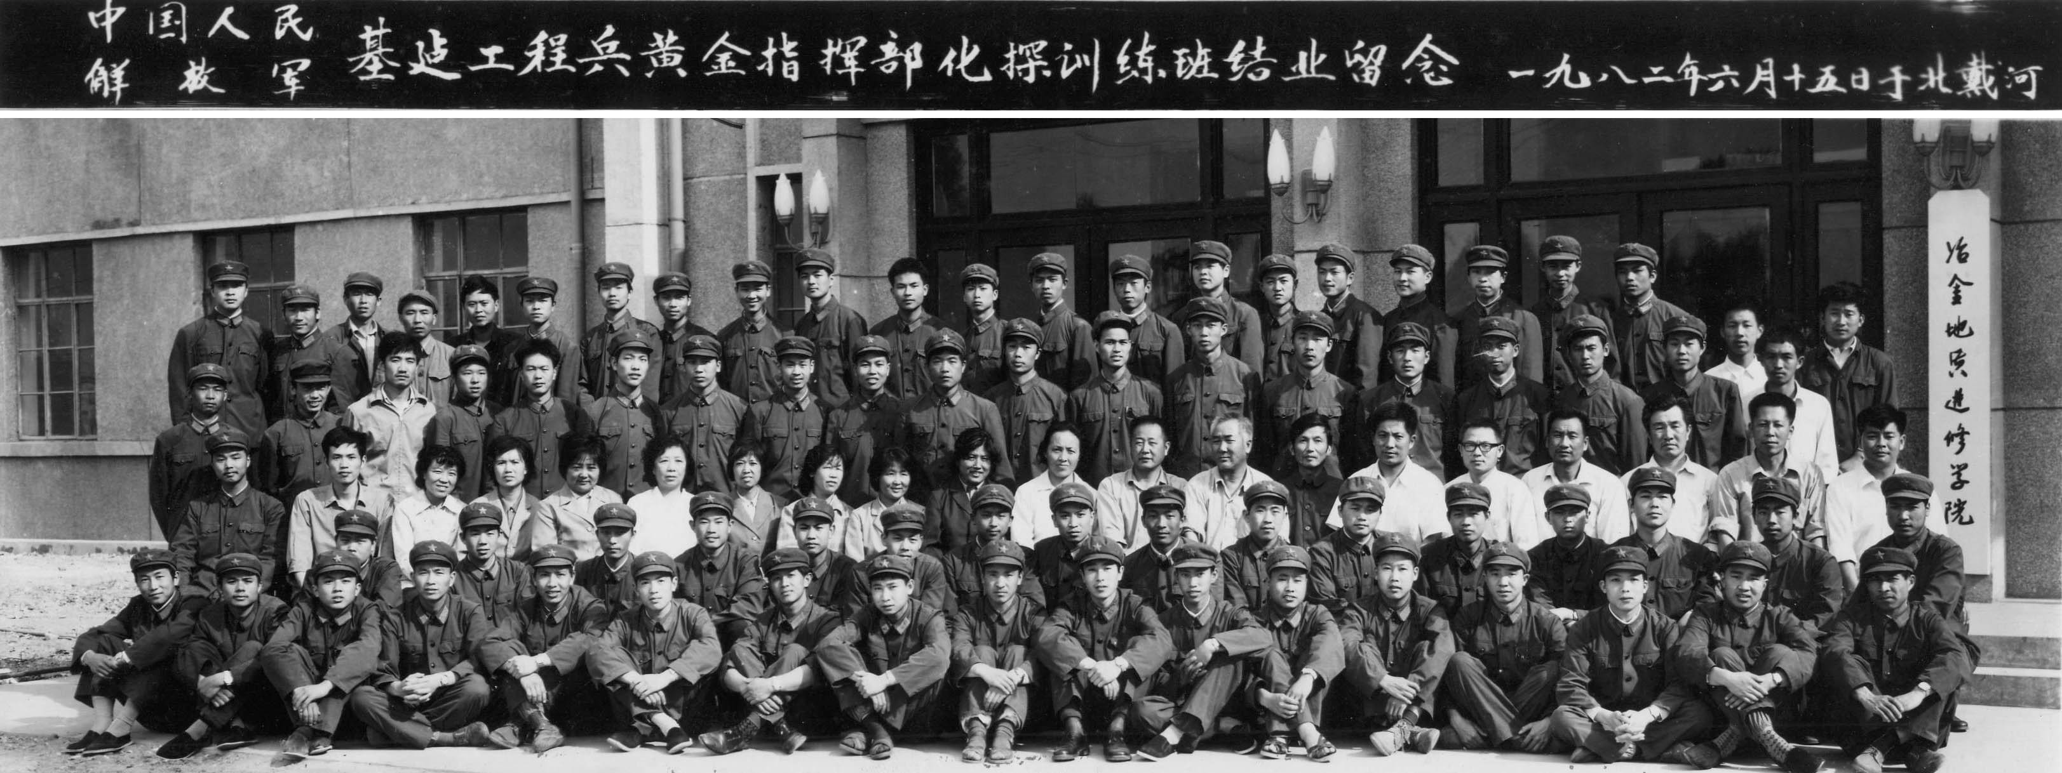

创建专业

经过这两次化探专业短期培训班的组织工作和实际讲课经验，吴昌荣觉得有必要在职工大学的教学中加入化探专业。在学校领导的支持下，吴昌荣开始创办化探专业。
创办一个专业谈何容易？
“办学要三才”，这是吴昌荣多年从事教学工作的一句口头禅。什么是他所说的“三才”呢？就是“人才、教材、器材”。
首先是教师队伍的建设，也就是人才。
当时职工大学的张基敏老师，是长春地质学院地球化学专业毕业的，吴昌荣认为张老师是一个不可多得的人才，在地球化学理论方面有较深的功底，吴昌荣就主动跟他说：“你是学地球化学的，将来由你讲理论部分；我自己讲实践部分，共同完成地球化学的教学任务，你看怎么样？”张基敏欣然应允，这就是职工大学最早的地球化学师资队伍，同时成立了地球化学教研室，他们俩相当于“台柱子”，此外还有徐汝珍、张彩霞、翁晓红、齐清凤、赵献军等老师。
专业建立起来后，就开始正式招收学生了，从1983年到1986年，每年都招收一个班的学生。
为了攻克教学关，掌握教学规律，他根据任教专业的特点，长夜疾书，认真编写了长达50余万字的教案；为便于学生接受和理解，他在家里对着镜子、对着录音机反复试讲，然后从录音中找毛病，又请有关老师提意见，从中发现问题，不断修改和提高。以后，他的职务不断变动，从工程师到副教授，从教研室主任到教务处处长以至被任命为副院长，可他坚持教学第一线的工作作风没有变，为专业讲课10个轮次，共550个学时。
为了进一步提高师资队伍的整体水平，吴昌荣大胆引进人才。
东北大学的孙长圣老师，是一名物理化学专业的研究生，毕业分配在湖北大冶冶炼厂。吴昌荣在外地出差时，正好与他坐在同一艘轮船上认识的，为了办好化探专业，吴昌荣把他从湖北引进到秦皇岛。
柳彬德老师是从德国留学归来的研究生，不仅有过硬的地质专业理论背景，而且德语非常好，为了增强学校小语种教学力量，吴昌荣把他从阜新（辽宁抚顺）引进了东北大学。
讲授普通化学的张莉莉老师，没有通过任何关系介绍，自告奋勇来到原职工大学应聘，当时吴昌荣主管教务处的工作，他让相关部门考核了张莉莉的实际教学能力后，决定引进留用。
化探实验室的张模老师，过去是湖北宜昌冶金地质研究所的实验室主任，在工作中有很强的实践工作经验，为了完善和提高化探实验教学质量，吴昌荣把他从湖北引进，并委任他担任化探实验室主任。
吴昌荣认为，作为一个教学单位，不仅要引进人才，还应该培养人才。
吴昌荣担任教务处长期间，为了全面提高教师队伍的教学能力，，吴昌荣安排所有任课教师每人外出进修半年到一年，如当时任课的苑伯钧、徐福全、杜正发等老师，那段时期张宗祥老师担任副校长，主管教学，他对吴昌荣的这种做法非常赞成。
学校要想发展壮大，必须提高教学层次。要想提高教学层次，就要向培养更高学历的毕业生的方向发展。当时的东大分校，建校时间不长，还没有直接招收研究生的资格，吴昌荣想方设法与其他相同专业的院校联系，合作招收研究生。这段时期，吴昌荣与中国地质大学的赵伦山教授合作招收了赵善仁、高太忠两名研究生，与中南工业大学合作完成了刘志国硕士研究生毕业论文的评审。为东北大学秦皇岛分校的研究生教育开了先河，取得了良好的效果。
赵善仁后来又攻读了博士学历，现在国土资源部担任副主任研究员，从事矿产资源评价以及信息系统建设工作；高太忠现在河北科技大学环境科学与工程学院任教，副教授职称；青出于蓝而胜于蓝。作为一个教师最大的欣慰莫过于他的学生取得更大的成就。刘志国就是这样一个毕业生。刘志国现任秦皇岛职业技术学院院长，在此之前曾先后担任过东北大学秦皇岛分校教务处长、副校长等职务，对高等教育教学、科研、管理工作有着丰富的工作经验，他先后主持、参加、完成11项纵向（横向）科研及教改研究课题，先后获多项省部级科技进步成果奖及教学成果奖。

管好学校

当时的冶金职工大学，与全省其他职工大学相比，录取要高出5个分数段，为什么呢？职工大学要给各公司送来的学生补高中的课。为了进一步办好职工大学，吴昌荣当时想了许多点子。首先，职工大学的学生无法跟普通本科大学的学生比理论基础，但是职工大学学生的动手能力和实践经验要强一些，实习的时候，吴昌荣安排学生真刀真枪的工作，因为他可以从冶金部拿到生产任务，而普通的本科院校一般很难做到，职工大学的学生毕业后能立刻上岗，这就是冶金职工大学的优势，所以吴昌荣在办学的时候主张发挥自己的优势，回避自己的劣势。
在全体教职工的努力下，职工大学的教学质量有了显著的提高。到了1984年，河北省成人高考的录取工作会议在职工大学召开了。在会议上，河北省高教部门的领导充分肯定了职工大学的教学质量，并且把冶金地质职工大学的办学经验向全省其他职工大学推广。
对于教材问题，吴昌荣更显得“出手大方”。担任职工大学教务处主任后，他明确规定：任课老师所需要的参考书，不用到图书馆去借，吴昌荣批准教材库直接发给教师个人，这在当时教材和参考书紧缺的年代是不多见的。为什么这样呢？对于教师，参考书越充足，他能讲出的东西也越多，打个比较形象的比方：给你5杯水，你能倒出一杯水，如果只给你一杯水，那么你就连半杯水也倒不出来。
有了“人才”、“教材”，最后需要解决的就剩下“器材”了。
化探是一门以实验为基础的科学，在教学中需要大量实验设备。如果用当时职工大学自身的教学经费，是根本不可能支付得起这笔费用的。这时，吴昌荣心里早已经有了自己的打算。
吴昌荣从中南公司到北方地质会战指挥部工作期间，与冶金部地质司等单位经常打交道，尤其是经过两次冶金部化探培训班的筹办以及在中国地质学会化探专业委员会的活动中，又认识了许多行业内的“大腕”，80年代初的中国是一个“没有‘关系’办不成事”的年代，吴昌荣得知冶金部曾经运作一个项目，从前苏联进口了一整套化探分析仪器，原子光谱仪、分光光度计、微光光度计、测汞仪、马林炉、火焰光度计、示波极谱光度计、以及天平、光源、车床和研磨机等价值大约30余万元，在当时属于比较先进的设备，但后来项目搁浅了，这套设备一直在闲置。吴昌荣早已“垂涎三尺”了，他通过自己在冶金部的“关系网”，费了九牛二虎之力，终于把这套设备弄到了“自己”手里。
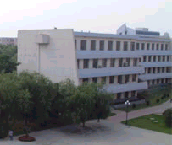安放化探实验设备的地质馆
1986年，经冶金部教育部门批准，在原冶金地质职工大学，整建制并入东北工学院，成立东北工学院秦皇岛分院，并搬迁到了秦皇岛市内，位于开发区的西侧。
实验设备运到后，被安放在地质馆四楼，由张模老师担任实验室主任。为了进一步培训人才，同时充分发挥实验室的作用，扩大学校的知名度，吴昌荣来了个“草船借箭”，他与北京光学仪器厂取得了联系，把实验室作为该厂销售仪器的培训基地，仪器厂在为他们的客户进行操作培训的同时，学校的老师也在培训中学会了操作方法。这一段时期，学校的苑礼、陈小红和江永贞等老师都参加过这样的培训。后来这套设备又经过升级，配上了计算机系统。这套实验设备，为后来的化探教学工作起到了重要作用，同时也提高了学校的整体实力。
这在当时的冶金系统来说，是一件不小的事情。国家教委的“全国地球化学教材指导委员会”在得知这件事情后，主动邀请吴昌荣参加委员会，与北京大学、南京大学等相关院校的老师共同制定地球化学教科书的编写方案。
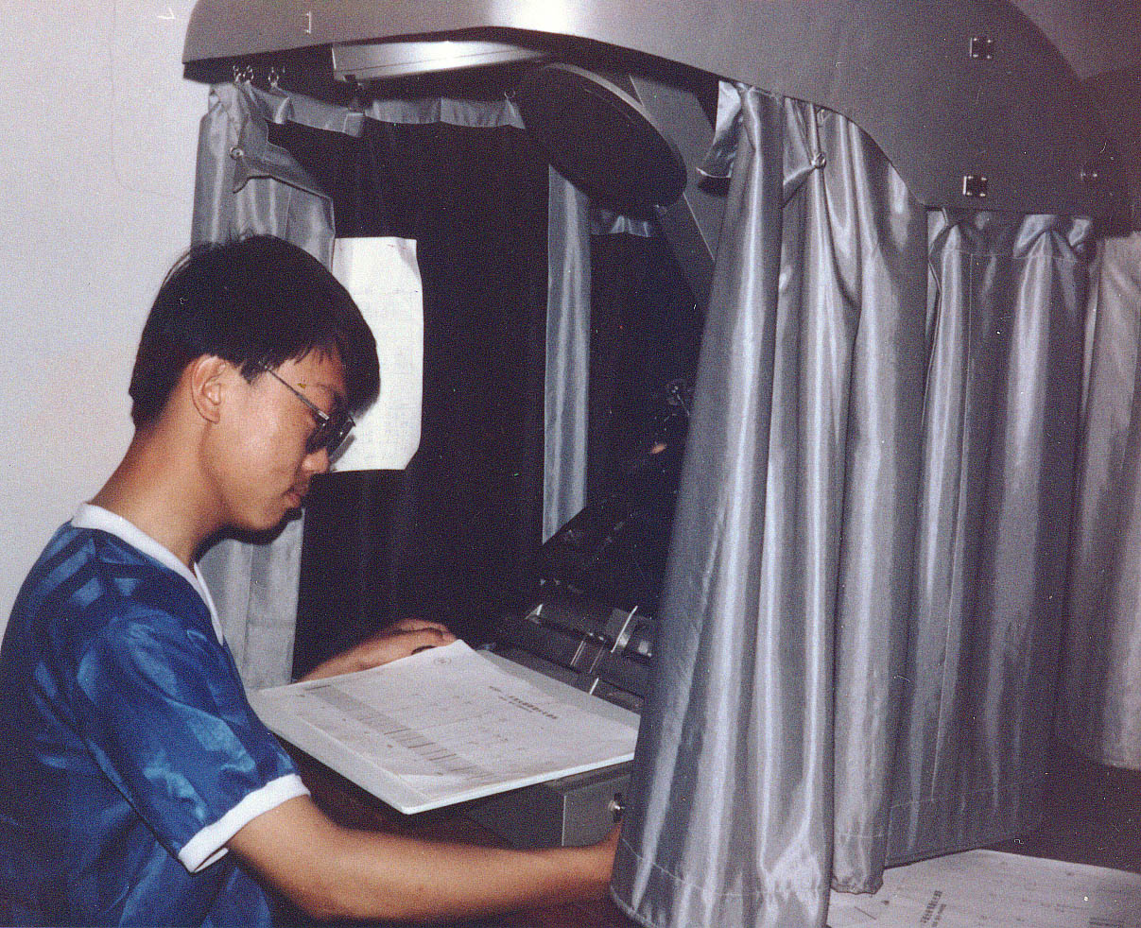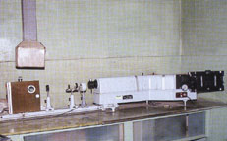
图为化探实验室的部分设备
一个勇于在事业的海洋里搏击风浪的人，总是想使生活充满效率，这就需要热忱、勇气和实施的行动。吴昌荣在潜心教学之外，不断探索教学改革的新路子。在担任了教学领导工作之后，更加不停地探求、开拓，充分发挥自己的管理才能。
在对高等教育应该培养什么样的“人才类型”、“智能结构”、“目标层次”以及“服务领域”等方面，他提出了“加强基础理论、基本知识、基本技能，加强实践教学环节，提高学生动手能力”的大专层次教育主导思想。
1986年，吴昌荣同志从冶金工业部领来了一项“河北平泉地区水系沉积物地球化学测量”任务，按照“理论与实践、室内与现场、教学、生产、科研有机结合的原则，他组织并带队一支由教师、职工和学生共同参加的实习队，经过一个多月的艰苦劳动，完成了1485平方公里的“化探分散流普查金矿”的任务，获得了26个各类地球化学异常和一处金矿勘查靶区，为学院增加毛收入9.7万元。更重要的是，通过实际的普查找矿活动，使学生得到了真枪实弹的锻炼，熟悉了生产过程，提高了动手能力，积累了资料。参加这项工作的吉蕴生同学，毕业后分配到新疆704地质队，刚一去，就参加了一项800多平方里化探分散流找矿任务，并在一个大组里担任业务负责人，因为有了在校实习中的综合训练，他工作起来得心应手。他来信说：“吴老师培养实用型人才，在实践中提高学生动手能力的观点，已被事实证明是正确的。”
1986年，在胡伦积教授的介绍下，吴昌荣加入了中国民主同盟。
1989年初，教职工们推举他重新当选为教务处处长，半年之后又把他提到了教学副院长的岗位上。担任院领导之后，他谋划着教学管理三条线：师资队伍建设一条线，实验室建设一条线，图书、资料、教材建设一条线。在师资队伍建设上，他注重提高教师素质，加强培训和进修，一方面主张采用多渠道办学的方法，使教师在教学实践中增长才干，另一方面鼓励教师，特别是青年教师进修。他经常鼓励青年教师参加各种学术会议和学术论文的选编工作，以使自己早日学有所成。同时，通过各种学术交流也提高了学校的知名度，他自己参加中国地质学会化探专业委员会，连续4届担任秘书长，并且通过委员会决议，将化探专业委员会的秘书处设在东大分校，这无疑是对东北大学学术水平的无形的认可。
吴昌荣副院长强调对教师的严格要求和日常考核，提出“学生对老师讲课进行评估、老师之间互相听课进行评估，领导分别听课进行评估的办法考核教师，用三个方面评估得出的结论，做为考核教师教学水平的依据。成绩好的晋级、调资、分房优先，成绩差的限期提高。”
他要求任课老师必须做到以下几点：首先，上课不能迟到；第二，老师讲课必须有教学任务书，必须有教学大纲，必须有备课，最好有详细讲稿；第三，学生考试的成绩必须符合“正态分布”，如果不符合“正态分布”，就说明教师出的考题有可能出偏了、出难了或简单了。建议难度大的考题占在10%左右。老师讲课之前必须由相应的教研室审核检查备课教案，审核不通过不允许上课。吴昌荣自己也带课，他以身作则，带头遵守这些制度。至今，他还保留着所有讲授过的课程的备课教案、教材、学生名单、成绩单、课程表、考勤表等，按照不同的班次一一归类，装入档案盒，整齐地保存在书柜里。
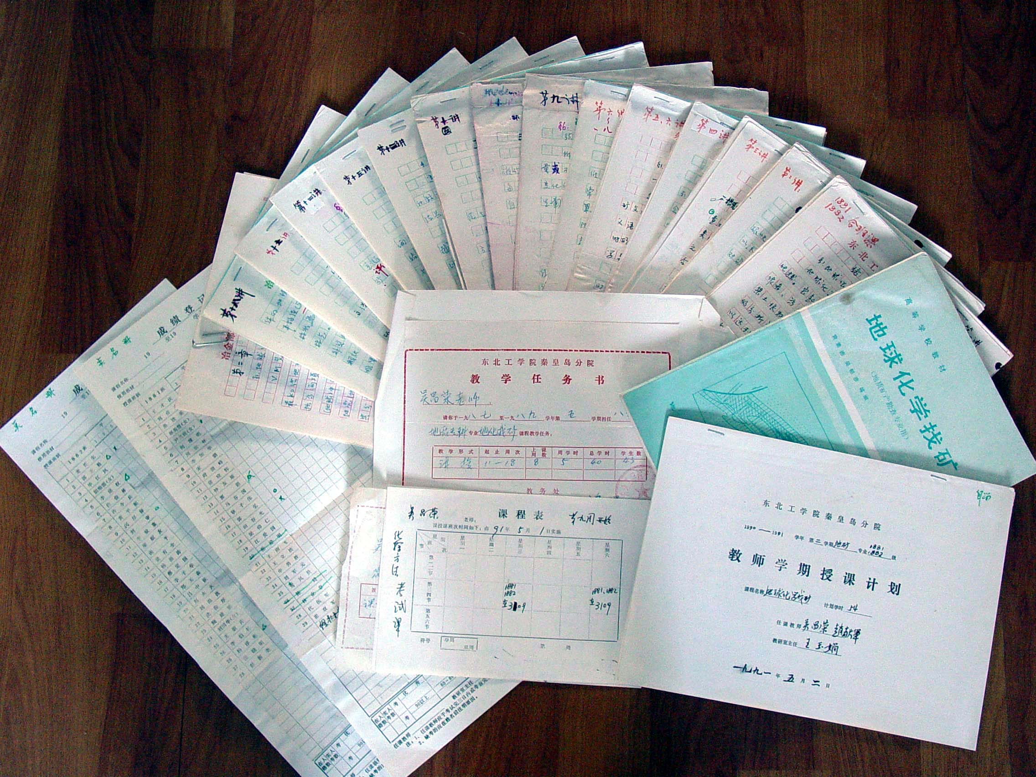
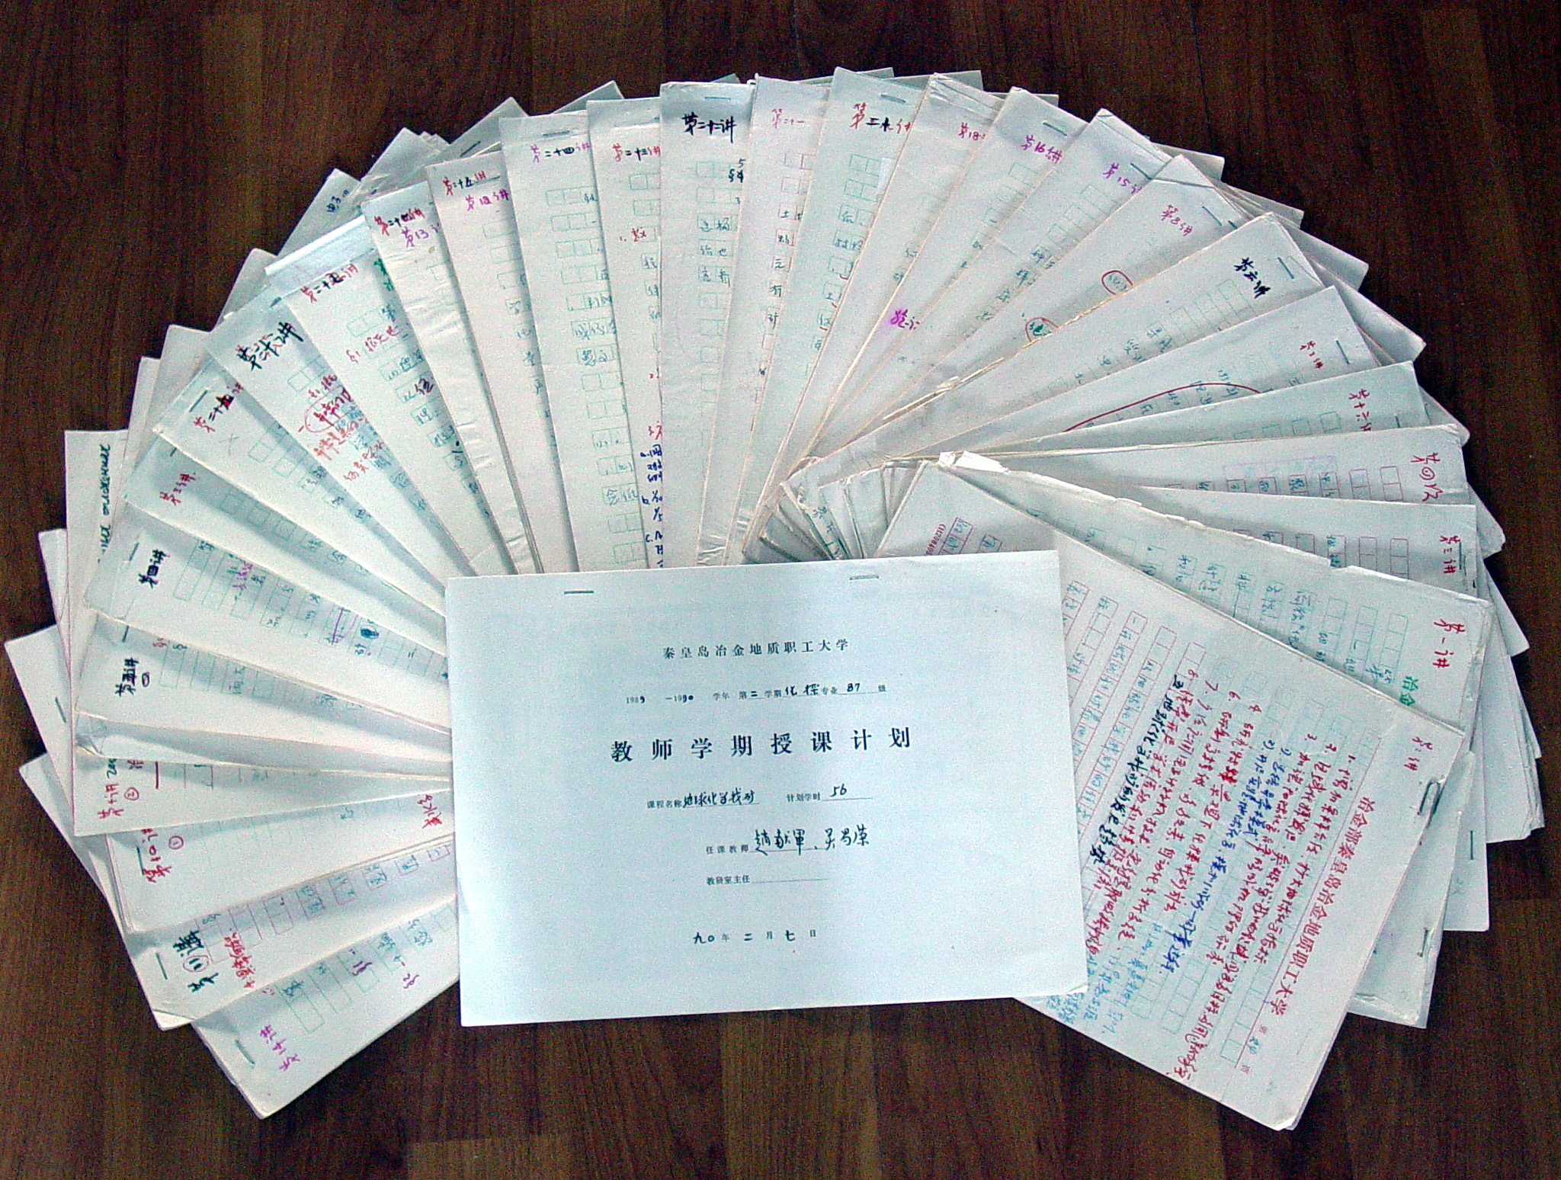
87化探班《地球化学找矿》教案
本科1881、1882班《地球化学找矿》教案

从上面的照片可以看出，同样是《地球化学找矿》，但87化探班（大专）和本科1881、1882班的教案是不一样的。原来，吴昌荣在制定教学计划和编写教案的过程中，充分考虑到了不同专业、不同学制的班级对课程的不同要求，例如，对于大专班，实践的部分要多讲一些，而对于本科班，理论的部分要多讲一些，对于物探班，地质学的部分可以少讲一些，而对于非地质专业的班级，则可以用较少的学时讲一个概述即可。
吴昌荣非常反对少数教师抱着一份备课教案终生不放的做法。他认为，不仅不同的专业、不同的学制备课教案要求不同，甚至相同的专业和学制的情况下，随着科技和理论的发展，也应该随时调整、更新内容。吴昌荣在备课的过程中，往往同时参考四、五本教材，有北京大学的、南京大学的，还有中国地质大学的等等，根据不同的班级取长补短，这就是一个人民教师对教育事业的忠诚。
在实验室、电教室、图书资料管理与建设中，他也有设想。同志们说“吴院长干工作，有布置有检查，不拖泥带水，不虎头蛇尾，使我们这些做具体工作的人必须把工作干好。”吴昌荣却说：“在我们分院聚集着一批志同道合、忠诚于党和教育事业的好同志，只要一声令下，他们就会不辞辛劳地去干，我们配合默契，互相理解，相辅相承，这是我们的事业不断取得长足进步的力量之源。”
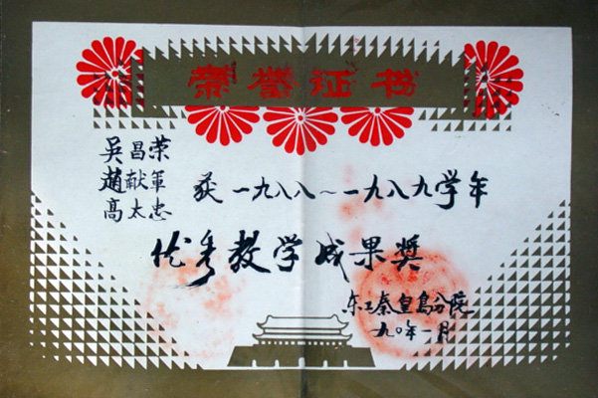

政治觉悟

吴昌荣能够以较高的政治洞察力来应对突发事件。
1989年4月，“学潮”开始。
此时，吴昌荣正带领着87化探班的18名毕业生、6名教师在平泉进行毕业实习。学潮兴起时，吴昌荣的态度是既不赞成，也希望冲击一下不正之风、以权谋私和贪污腐败。改善党的领导，树立执政党形象；
4.26社论发表后，东工分院党支部立即组织学习，开始警觉学潮中的问题，讨论中吴昌荣说：中国必须稳定，动乱对国家、对人民都不好，他呼吁广大学生上课，反对学生上街。
实习临近结束的时候，北京的学生活动已经到了最高潮。当时各新闻媒体并没有一个明确的导向。吴昌荣密切关注着局势的发展，凭自己二十多年来的政治经验，他认为，广大学生们是幼稚的，他们的行动很容易被一些别有用心的人所利用。在实习基地，他极力疏导学生们的过激情绪，让大家安心实习，顺利迎接毕业。
5月26日，平泉实习正式结束。师生一行准备乘火车返校，这时候，学生和年轻教师纷纷要求由平泉上火车经北京转车回校，甚至有人建议，制一面“声援团”旗帜，去北京参加学生静坐，吴昌荣立刻命令：谁也不许从北京走，马上购买平泉经由锦州到秦皇岛的火车票。这种舍近求远的走法，就是为了保证实习的学生和老师不出任何意外。5月29日，参加实习的全体师生安全返回了学校。
对于老师和学生犯的的错误，吴昌荣总是以宽厚的胸怀去对待。
进入6月份，动乱结束了，他们学校的几个“学生领袖”忧心忡忡，非常担心自己会被“严肃处理”，思想和精神上的压力非常大。学校在领导办公会上研究这件事情的处理方式，当时的个别领导认为，这是严重的政治思想问题，这些学生必须严肃处理，甚至提出要移交市公安机关。吴昌荣当即明确反对，他说：首先，这次动乱是极少数别有用心的人策划下导致升级的，绝大部分学生处于爱国激情，思想还是好的，没有必要严肃处理；另一方面，他让大家仔细想一想，咱们这些人都是经历过“文化大革命”的，在57年的“反右派”运动中，有许多同志被扣上“右派”的帽子，对个人命运的影响是非常巨大的，导致有些同志10年、20年甚至一辈子抬不起头，翻不了身，这样的事情难道要在今天他们这些学生身上重演吗？
一席话说得在座的校领导哑口无言。纪检书记田晓川同志也明确表示赞同，最后，在以吴昌荣和李明俊两位校长的意见为主导作用下，东大分校对学生采取了宽大处理的态度，也包括一些参加运动的老师，基本上是批评教育，大事化小，小事化了。吴昌荣还明确指示：不得将参与动乱的事情记入学生档案。
后来的事实证明，吴昌荣的主张是正确的。当年那些参加运动的学生，包括那些“学生领袖”，在后来的学习中和毕业后的工作中，没有一个再出现思想政治上的问题，有的学生现在已经成为一些学科的带头人，有的成为所在单位的骨干力量，有的成为了知名的文艺工作者，还有的成为优秀的民营企业家，为国家的发展贡献着力量。
相反，如果当时的处理方式不当，这些学生在毕业分配、人事任用等事情上会造成相当大的麻烦，使许多学生失去就业和发展的机会，处理严重的还会对学生的思想产生相反的影响，这在教育心理学理论中叫做“逆反心理”，会使一些学生当时服气了，但在某个时候再做出一些无法预料的事情来。
所以说，一个人宽厚、正直的品质要表现在具体得事情上，广大学生、老师看在眼里，心中都有数。
提升为副校长后，吴昌荣依然保持着尊重他人、虚怀若谷的品质。1989年，东北大学总校决定，副校长以上领导必须具有本科以上学历，并下达文件，由吴昌荣担任副校长，张宗祥担任教务处处长，也就是让他们俩职务互换。在担任副校长后的第一次教学系统办公会上，吴昌荣对大家说：“让我担任副校长、张宗祥老师担任教务处长，这是总校按照新的管理制度做出的安排，并不表示我们谁的水平高、谁的水平低。我来到这个学校，之所以能够进步，能够提高，与张老师对我长期帮助是分不开的。我来自生产单位，没有讲过课，是张老师主动教给我怎样讲课、怎样板书、怎样突出重点、怎样抓住学生心理……以及怎样进行教学管理，几乎是他手把手教的。在这里我宣布一条：今后，教务处的工作，凡是由张宗祥老师决定的，可以不跟我商量；而我的工作，凡是涉及到教务处的，必须跟张老师商量。请大家记住。”在座的各系主任、教研室主任听了这“两个凡是”后无不点头称是。古语说，士为知己者死。吴昌荣和张宗祥两位风雨同舟的校领导，在后来的教学生涯中，像过去一样精诚团结、和衷共济，在与其他校几位领导的配合下下，学校的各项工作有了突飞猛进的发展。
正人先正已，身廉心自洁。
1990年，吴昌荣和其他校领导制定实行出早操制度，为了保证这项有益于学生身心健康的活动长期坚持下去。他首先以身作则，每天6点钟到操场。他还要求学生科的领导每天坚持出操检查。他说：“别小看了出早操，我们干部的一举一动都会对学生有很大的影响。正人先正已，要求别人做到的，自己应该首先做到”。
吴昌荣担任院领导职务后在处理与自己有关的问题上，把自己看成是公仆。1989年以来，他参与立班、开班等工作，有关同志将应得的劳务费、立班费500元送到他的手上，而他都分文不取，全部上交财务科。在给院党委和纪委的信中，他说：“这笔现金，我个人不能用，不能花。因为我是领导，为学校和集体付出劳务是我应尽的义务和职责。我只有尽职尽责的义务，没有索取受禄的权力。”对吴昌荣同志的这种做法，院内知情者钦佩之至。纪委田书记曾经说过：“吴昌荣同志虽然不是共产党员，但作为领导干部能够廉洁自律。我们准备把这件事记录在廉政档案里。”
吴昌荣在领导工作中坚持“具体问题，具体分析”的原则，把马克思主义哲学的精华运用到实践中。1989年下半年，中央开展“反腐败”运动。学校开展了“反腐败、反吃喝”运动，但是怎样在实际工作中执行呢？学校的工作不可能孤立于外部世界而存在，各种学术交流、人来送往还要进行，于是他提出了这样的方案：一，对等陪同原则。比如对方来访者是校长，就由校长陪同，如果是处长，就由相应部门的处长陪同，无关人员不得参与；二、吃饭办事原则。如果是为了办成具体的事情，可以吃饭，如果不是为了办事，不能吃饭；三、吃饭付款原则。即请客吃饭后，每个人按规定平摊饭费。这些规定，有效地控制了当时流行的“吃喝风”，同时又保证了学校工作的正常进行，从而得到了学校其他领导的认同。
吴昌荣同志把整个身心扑在事业上和工作上。多少个夜晚，全家人都已进入梦乡，他还伏在案头；全家人还未醒来，他却又起床工作或已踏上旅途。为了同志们，他几乎牺牲了所有应该属于他与家人相聚、处理个人私事及家务的时间。哪个同志应该解决两地分居，哪个家庭遇到了实际困难，他都关心和过问，甚至亲自去跑。同志们说：“就凭吴院长这样体查我们的困难与疾苦，解决不了，我们心里也热乎乎的，干起活来就更加有劲了。”

圆教授之梦

1993年春天，东北大学复名，分校也更名为东北大学秦皇岛分校。那一年4月，吴昌荣被东北大学正式授予了教授资格。众所周知，在高等院校，获得副教授资格容易，但获得正教授资格是很难的。评选内容非常复杂，评选程序也很严格，需要对被评选人的学历、教学水平、任课课时数、论文数量、培养研究生数量、外语水平以及政治表现等方面进行严格的考察。教授资格的获得，是对吴昌荣多年来辛勤教学工作的认可，同时也完成了他少年时代立下的“当工程师、当教授”的人生目标。
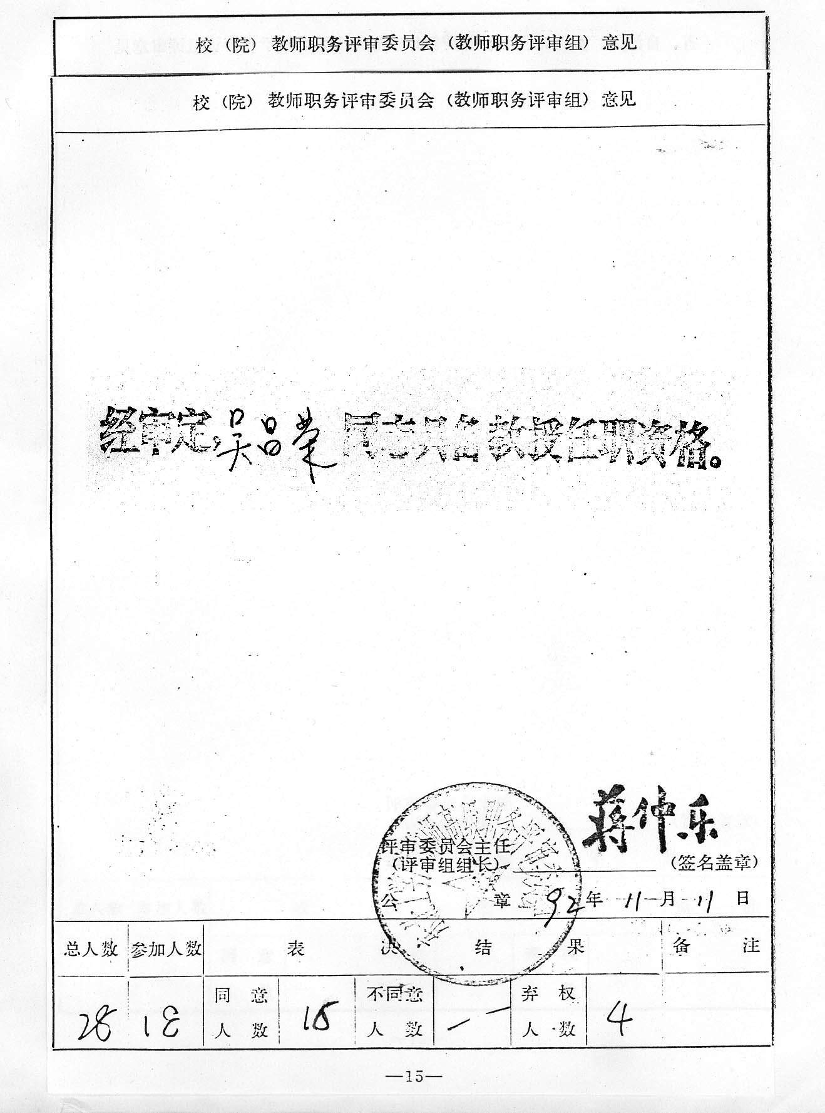
吴昌荣对讲课的钟爱几乎达到了忘我的地步。以至于在他担任民盟副主委后仍然坚持在东大讲课。直到担任民盟主委后，才地离开了他那魂牵梦绕的讲台。为了表彰他“全心全意为教学”的精神，1993年7月，在他已经离开学校，正式出任秦皇岛市人民政府副市长后，东北大学又特意颁发了证书，聘请吴昌荣做东北大学兼职教授。
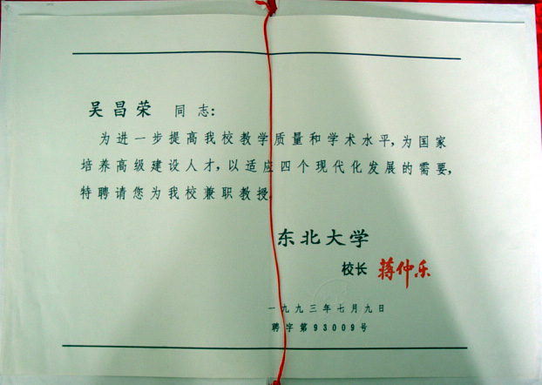

1996年，由东北大学报请冶金工业部批准，秦皇岛分校建设作为“东北大学‘211工程’建设子项目”，进入国家“211工程”重点建设行列。1998年，随东北大学划入教育部。2001年，经教育部批准，秦皇岛分校继续面向全国独立招生，电子注册和学生毕业统一归口东北大学。

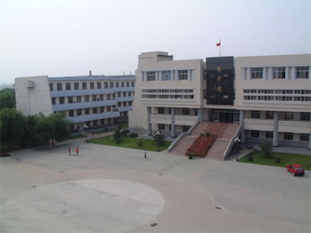
现在的东北大学秦皇岛分校

现在的东北大学秦皇岛分校已经今非昔比。学校现有在职教职工494人，专任教师290人，其中教授和副教授人数为120人，专任教师中获博士、硕士学位者占52.2%；在校本科生近6000人，硕士研究生239人，博士研究生13人。分校设有研究生分院、经济管理系、计算机工程系、自动化工程系、外语系、信息与计算科学系和网络教育、成人教育2个分院。设有英语、会计学、国际经济与贸易、市场营销、电子商务、信息管理与信息系统、计算机科学与技术、通信工程、测控技术与仪器、自动化、电子信息工程、信息与计算科学12个本科专业。而这一切，无不凝聚着当年冶金地质职工大学创业者们的心血。

